***Devoir à la maison numéro 13***

***Pour le 30/04/24***

**Exercice 1 :**

*Les résultats seront arrondis au millième si nécessaire.*

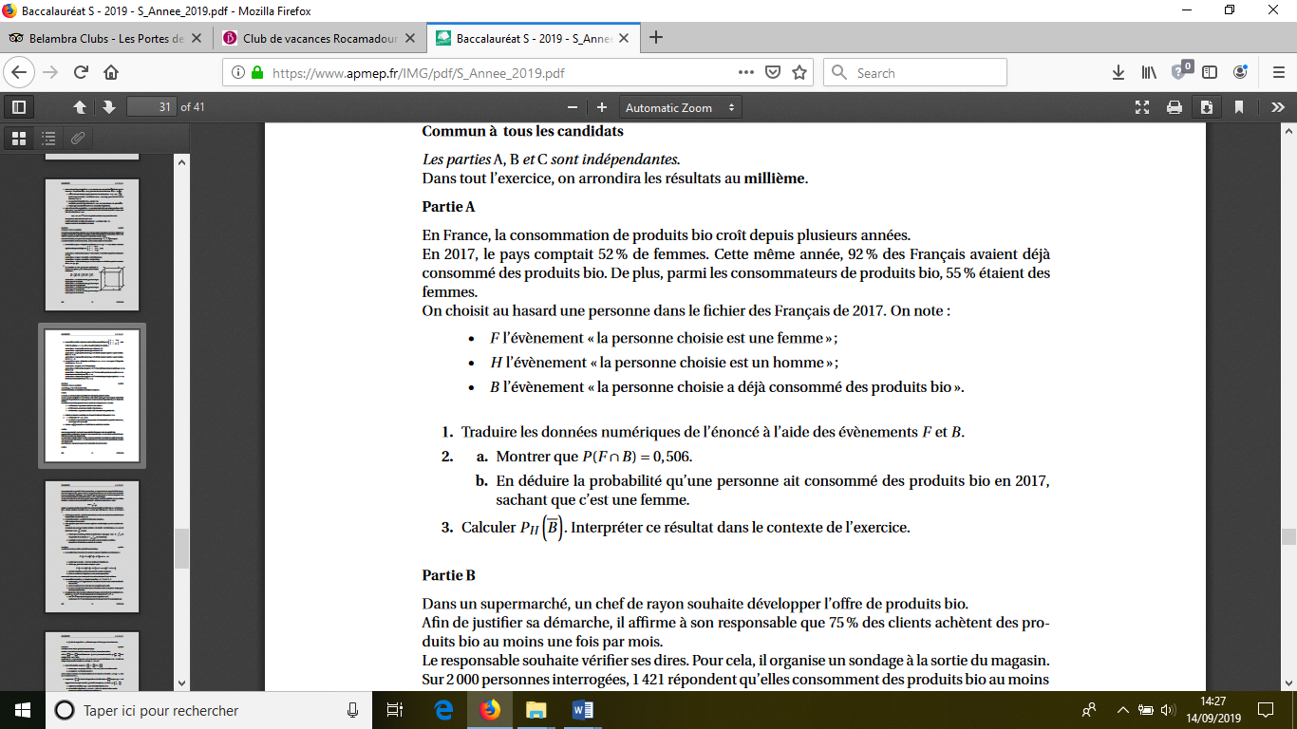

(on pourra faire deux arbres pondérés)

3.Calculer $P(\overline{B}∩H)$ à l’aide de la formule des probabilités totales puis en déduire $P_{H}\left(\overline{B}\right).$

**Exercice 2:**

1.On considère la fonction *f* définie sur l’intervalle $[0,5 ; 8]$ par $f\left(x\right)=\left(20x-20\right)e^{-0,5x}$*.*

a) Démontrer que $f'\left(x\right)=\left(-10x+30\right)e^{-0,5x}$

b) Etudier le signe de $f’(x)$ puis dresser le tableau de variation de *f* sur l’intervalle $[0,5 ; 8].$

**2.** Une entreprise produit des bicyclettes, la production mensuelle variant de 50 à 800 bicyclettes. Le bénéfice mensuel réalisé par cette production peut être modélisé par la fonction *f* précédente de la façon suivante : si, un mois donné, on produit *x* centaines de bicyclettes, alors $f\left(x\right)$ modélise le bénéfice (exprimé en milliers d’euros) réalisé par l’entreprise ce même mois.

**a.** Combien, pour un mois donné, l’entreprise doit-elle produire au minimum de bicyclettes pour ne pas travailler à perte ? Justifier.

**b.** Combien, pour un mois donné, l’entreprise doit-elle produire de bicyclettes pour réaliser un bénéfice maximal. Préciser alors ce bénéfice à un euro près.

**Exercice 3:**

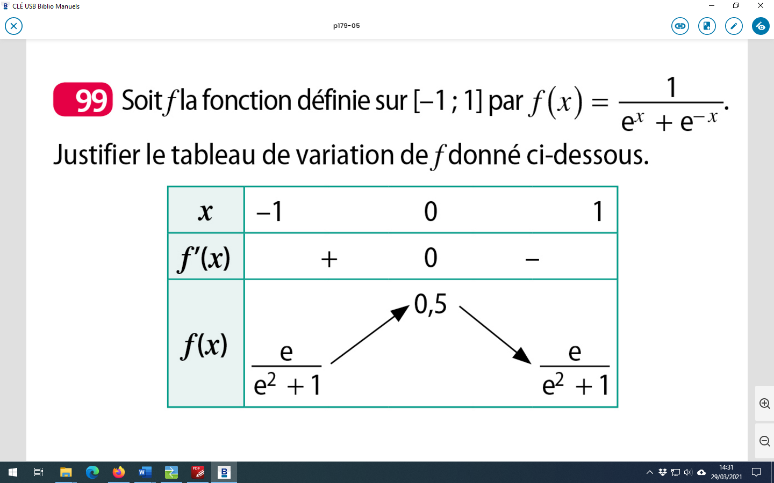

**Exercice 4 :**

Soient *f* et *g* les fonctions définies et dérivables sur ℝ par $f\left(x\right)=\ln\left(x\right)$ et .

On note C *f* la courbe représentative de la fonction *f* etC *g* la courbe représentative de la fonction *g* dans un repère orthonormé du plan.

Pour tout réel *a*, on note M le point de C *f* d’abscisse *a* et N le point de C *g* d’abscisse *a.*

La tangente T en M à C *f* coupe l’axe des abscisses en P , la tangente T’ en N à C *g* coupe l’axe des abscisses en Q.

A l’aide d’un logiciel de géométrie dynamique, on a représenté la situation pour différentes valeurs de *a* et on a relevé dans un tableur la longueur du segment [PQ] pour chacune des valeurs de *a*.



T’

T

$$a$$

*Les 2 questions sont indépendantes*

1. a) Pour tout réel $x$, donner sans justifier $f’(x)$ et $g’(x)$.

b)Soit $\vec{u}(1;f^{'}\left(a\right))$ et $\vec{v}(1;g^{'}\left(a\right))$ deux vecteurs directeurs respectifs de la droite T et de la droite T’.

Démontrer que T et T’ sont perpendiculaires (on utilisera le produit scalaire).

2.a) Que peut-on conjecturer pour la longueur PQ ?

b) Déterminer par le calcul l’abscisse de P puis l’abscisse de Q. Démontrer la conjecture de la

question 2a).

**Exercice 5 :**

Le directeur d’un zoo souhaite construire un toboggan pour les pandas. Il réalise le schéma suivant de ce toboggan en perspective cavalière.



**Partie A-**

Le profil de ce toboggan est modélisé par la courbe C représentant la fonction $f$ définie sur

l’intervalle [1 ;8] par $f\left(x\right)=\left(ax+b\right)e^{-x}$.

La fonction $f$ est supposée dérivable sur [1 ;8].

La courbe C est tracée ci-dessous dans un repère orthonormé dont l’unité est le mètre.



1.Donner ,sans justifier, l’expression de $f’(x)$ en fonction de $x$.

2.On souhaite que la tangente à le courbe C au point d’abscisse 1 soit horizontale. Que vaut alors $f’(1)$? Déterminer la valeur de l’entier $b$.

3.On souhaite que la hauteur du toboggan soit située entre 3,5 et 4 mètres de haut c’est-à-dire

$3,5≤f(1)≤4$. Déterminer la valeur de l’entier $a$.

*Par la suite, on admettra que le profil du toboggan est modélisé par la courbe C représentant la fonction f définie sur [1 ;8] par $f\left(x\right)=10xe^{-x}$. On admet également que $f'\left(x\right)=10(1-x)e^{-x}$*

**Partie B-**

1. Prouver que pour tout réel $x$ de [1 ;8], $f’(x)≤0$.

2.La pente en un point d’abscisse $x$ est donnée par la formule $p\left(x\right)=\left|f'(x)\right|$*.*

D’après la question précédente, $p\left(x\right)=-f^{'}\left(x\right)=10(x-1)$ $e^{-x}$.

On admet que $p$ est dérivable sur [1 ;8]. Donner sans justifier l’expression de $p’(x)$ en fonction de $x$.

3.Etudier les variations de la fonction $p$. En déduire la pente maximale $p_{max}$ de ce toboggan. A quelle valeur en degré correspond cette pente maximale (résoudre l’équation tan(α)=

4. Ce toboggan est homologué sous réserve que la pente maximale ne dépasse pas 55 degrés. A votre avis , le toboggan sera-t-il homologué?

**Exercice 6 : facultatif – classe prépa**

Soit $n$ un entier naturel.

Le but de l’exercice est de déterminer une expression de $S_{n}=\sum_{k=0}^{n}{k^{2}}=0^{2}+1^{2}+2^{2}+ …+n^{2}$

1.Pour tout entier naturel *k* vérifiant $0≤k≤n$, exprimer ${\left(k+1\right)}^{3}-k^{3}$ en fonction des

puissances de *k*.

2.Ecrire l’expression de ${\left(k+1\right)}^{3}-k^{3}$ pour $k=0 , k=1 , k=n-1$ puis $k=n$ (écrire les égalités les unes en dessous des autres , laisser des pointillés entre les 2 premières lignes et les 2 dernières)

3.En ajoutant les égalités membre à membre, démontrer que $S_{n}=\frac{n(n+1)(2n+1)}{6}$.